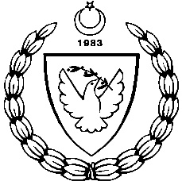
2014-2015 ÖĞRETİM YILI
MİLLİ GÜNLER OKUL SPORLARI VE KOL ETKİNLİKLERİ KOORDİNASYON BİRİMİ
ORTAOKUL YILDIZLAR FUTBOL LİG FİKSTÜRÜ

05/12/ 2014 CUMA SAAT YER GURUP SONUÇ HAKEMLER
- 19 MAYIS TMK - ŞHRO 10:00 PİABELLA STADI A GRUBU 3-1
- LYL – ŞTO 11:00 PİABELLA STADI A GRUBU 2-3
- GAK – ÇANAKKALE 12:00 PİABELLA STADI B GRUBU 0-5
-----------------------------------------------------------------------------------------------------------------------------------------------------------------------------------------------
- ŞZÇO – CANBULAT 12:00 YUSUF KAPTAN SAHASI B GRUBU 0-5
- DİPKARPAZ ORT. – LEVENT 13:00 YUSUF KAPTAN SAHASI B GRUBU 1-2

